**Informe de Optimización de Código con Redis**

Presentado por:

Edinson Palacio

Julio Duran

Felipe Portilla

Brandon Martínez

Presentado a:

Fanny Casadiego Chiquillo

Desarrollo Orientado a Plataformas

Universidad de Pamplona

Ingeniería de Sistemas

2024

**Informe de Optimización de Código con Redis**



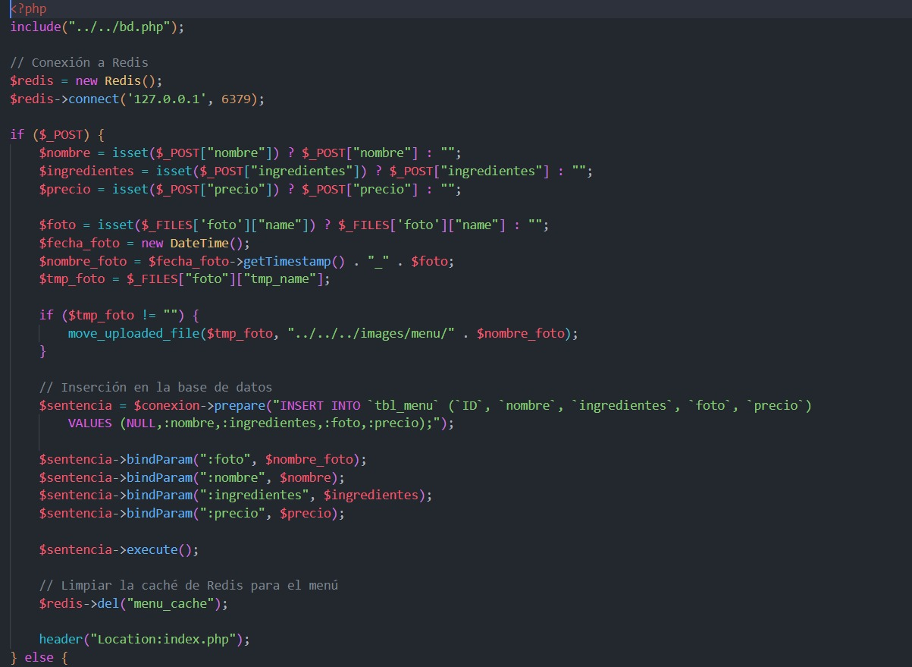**Implementación de Redis en nuestro proyecto**

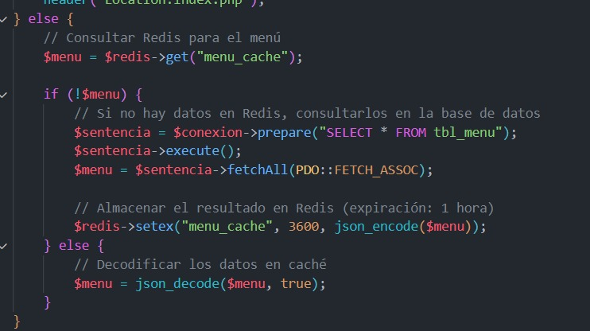

**Mejoras obtenidas al implementar Redis en el Sistema**

Tras la integración de Redis como sistema de caché en el manejo de datos del menú, se obtuvieron las siguientes mejoras significativas en el rendimiento y la eficiencia del sistema:

1. **Mejor rendimiento**

Las consultas repetidas para obtener el menú ahora son considerablemente más rápidas, ya que Redis almacena los datos en memoria en lugar de acceder directamente a la base de datos.

Esta optimización ha reducido significativamente la carga en el servidor de la base de datos, especialmente en escenarios de alta concurrencia, con múltiples usuarios accediendo simultáneamente al sistema.

1. **Reducción del tiempo de respuesta**

Gracias a la capacidad de Redis de manejar miles de operaciones por segundo, las respuestas son casi instantáneas, mejorando notablemente la experiencia del usuario.

1. **Menor uso de recursos del servidor de base de datos**

Al utilizar Redis como sistema de caché, las consultas frecuentes no impactan directamente en la base de datos principal, lo que disminuye el uso de recursos y permite que el servidor de base de datos se enfoque en operaciones más críticas.

1. **Escalabilidad**

Redis está configurado para operar en entornos distribuidos, lo que proporciona una solución escalable y preparada para manejar un aumento en la carga de usuarios sin afectar el rendimiento del sistema.

1. **Flexibilidad con la expiración**

Se han definido tiempos de expiración para los datos almacenados en la caché, asegurando que la información del menú se mantenga actualizada sin necesidad de actualizaciones manuales constantes.

En conclusión, la implementación de Redis ha permitido optimizar el rendimiento general del sistema, mejorando la capacidad de respuesta, reduciendo la dependencia de la base de datos y proporcionando una base sólida para futuras expansiones.